Neue Tischwäsche-Dessins für Garten und Terrasse
Vielfältig kombinierbare Farben und moderne Dessins bringen frischen Wind in den Outdoor-Bereich

Laichingen, 21. März 2018 – Trotz Frühlingsanfang lassen die ersten warmen Sonnenstrahlen wohl noch eine Weile auf sich warten, doch bereits auf den Frühjahrsmessen Intergastra und Internorga präsentierte der Laichinger Hotelwäschespezialist Wäschekrone seine Outdoor-Neuheiten für die Freiluft-Saison. Mit ihren farbenfrohen und vielfältigen Dessins laden die neuen Tischdecken, Platzsets sowie passende Kissenhüllen und Sitzkissen Hotel- und Restaurantgäste zum stilvollen Verweilen an der frischen Luft ein. Moderne Grafik- und Blumenmuster, praktische Mix & Match-Stoffe sowie universell einsetzbare Sets zählen zu den Highlights der Kollektion 2018.

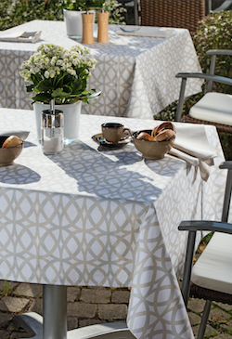
Grafik-Dessin für moderne Gastronomiekonzepte
Schlicht und dezent, aber doch modern und ansprechend: Das grafische Muster dieses neuen Gartentischwäsche-Dessins unterstreicht moderne Gastronomiekonzept und harmoniert gleichzeitig ideal mit den Erdfarbtönen im Garten und in der Natur. Eine Vielzahl von Möglichkeiten schaffen die verfügbaren Grössenvarianten von 80 x 80 cm bis 130 x 220 cm sowie 135 cm (rund). Weitere Grössen bietet Wäschekrone auf Anfrage. Die strapazierfähige und pflegeleichte Gartentischwäsche aus 100 Prozent Baumwolle ist mit einer Acryl-Micro-Beschichtung versehen, so dass sich leichte Verschmutzungen einfach abwischen lassen. Fleckabweisend und mit einer guten Lichtechtheit ausgestattet, ist diese Tischwäsche die perfekte Wahl für den Outdoor-Bereich.

Funktionelle Farbtupfer für Drinnen und Draussen
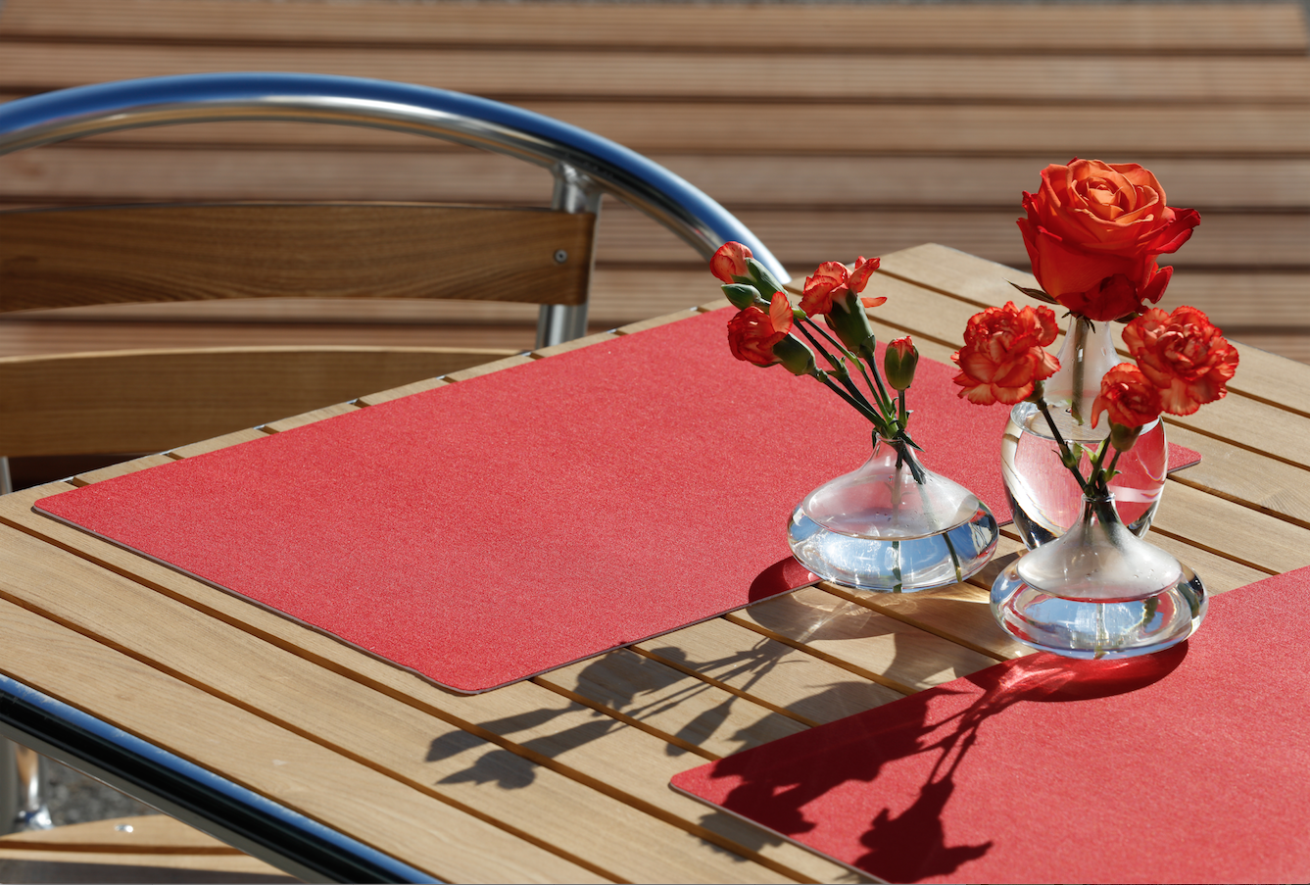
Mit den neuen unifarbenen Tischsets in elf lebhaften Farbtönen bietet Wäschekrone die perfekte Ergänzung für den Innen- und Aussenbereich. In der Standardgrösse 30 x 43 cm erhältlich, überzeugen die Tischsets durch stilvolle Funktionalität. Die Acryl-Micro-Beschichtung auf der Oberseite lässt Flüssigkeiten abperlen und sorgt für schnelles und müheloses Reinigen, da sich leichte Verschmutzungen einfach abwischen lassen. Bestehend aus 80 Prozent Baumwolle und 20 Prozent Polyester weisen die Tischsets eine angenehm Haptik auf und sind dennoch pflegeleicht. Die gute Lichtechtheit gewährleistet darüber hinaus, dass die Farbbrillanz auch nach vielen Outdoor-Stunden erhalten bleibt. Eine Besonderheit: Die Unterseite aus PVC-Weichschaum mit Anti-Rutsch-Funktion bietet besonders festen Halt. Neben den Tischsets bietet Wäschekrone Tischdecken in gleicher Qualität und den selben Farbvarianten als Ergänzung an.

Mix & Match eröffnet unzählige Gestaltungsmöglichkeiten
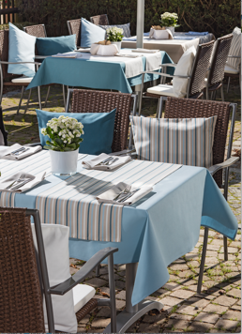
Die neue Mix & Match-Gartentischwäsche sorgt durch aufeinander abgestimmte Farben und Stoffe im gesamten Aussenbereich für ein stilvolles Ambiente. Dabei trifft mehrfarbiges Streifendessin auf unifarbene Gegenspieler in den gleichen gedeckten, eleganten Farben. In Kombination mit den dazu passend erhältlichen Kissenhüllen und Sitzkissen kreieren Hoteliers und Gastronomen mühelos ein gleichermassen harmonisches wie abwechslungsreiches Gesamtbild. Auch in den Details überzeugt die Tischwäsche: Eine leichte Pflege gewährleistet die Qualität aus 100 Prozent Dralon, welches zudem eine aussergewöhnlich angenehme Haptik aufweist. Dank ihrer besonders hohen Lichtechtheit ist die fleckabweisende Tischwäsche zudem perfekt für die warmen Jahreszeiten mit vielen Sonnenstunden geeignet. Das Dessin „Uni“ ist in Elfenbein, Beige, Cappuccino, Pistazie, Moos, Taube und Petrol erhältlich, das Dessin „Gestreift“ in „Blau-beige-gestreift“ und „Grün-beige-gestreift“. Lieferbar sind die Standardgrössen 35 x 48 cm bis 130 x 220 cm sowie 155 cm (rund) und in individuellen Sondergrössen bis 155 cm Breite. Die Kissenhüllen in „Uni“ und „Gestreift“ sowie passende Stuhlkissen ermöglichen viele weitere tolle Gestaltungsmöglichkeiten.

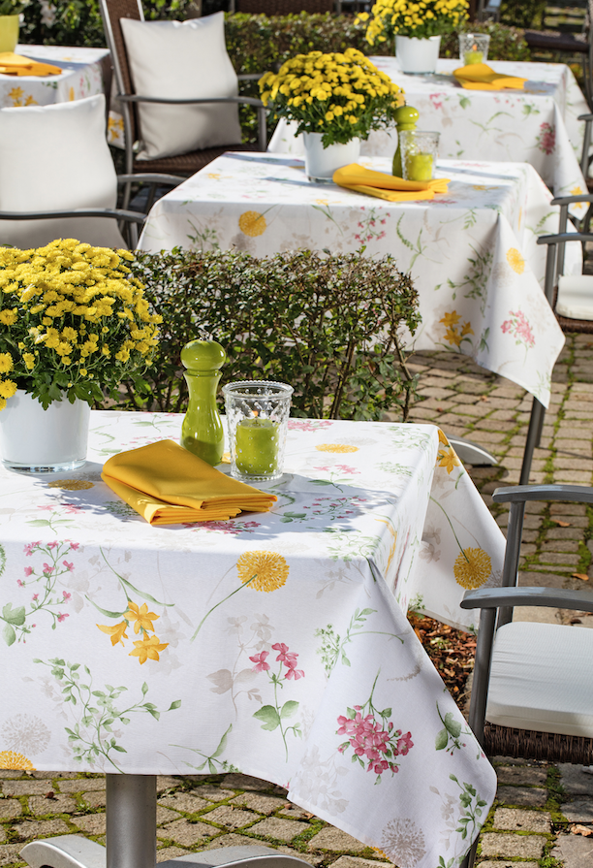
Blütenzauber macht Appetit auf Sommer
Blumen auf dem Tisch sind immer ein Hingucker. Ganz besonders, wenn sie die Blütenpracht des Sommers in Form einer stilvollen Tischwäsche auf die Terrasse zaubern. Das neue Dessin „Sommerblumen“ in der Gartentischwäsche-Kollektion von Wäschekrone kombiniert ein buntes Blütenmeer mit weissem Hintergrund und ist damit die ideale Spielwiese für kreative Dekorationsideen. Dank ihrer Acryl-Micro-Beschichtung überzeugt sie zudem mit einer angenehmen Haptik und ist gleichzeitig besonders pflegeleicht, da abwischbar. Die Tischwäsche steht in verschiedenen Ausführungen von 80 x 80 cm bis 130 x 220 cm sowie 135 cm rund zur Wahl. Auch hier bietet Wäschekrone auf Kundenwunsch individuelle Sondergrössen an.

www.wäschekrone.ch

Bildanforderung
Bildmaterial zum Download finden Sie in unserem Medienportal press-n-relations.amid-pr.com (Suchbegriff „Waeschekrone-Gartentischwaesche-2018“). Selbstverständlich schicken wir Ihnen die Dateien auch gerne per E-Mail zu. Kontakt: waeschekrone@press-n-relations.de

Weitere Informationen:  Wäschekrone GmbH & Co. KG  Katrin Fischer  Hirschstrasse 98  D-89150 Laichingen  Tel.: +49 7333 804-873  Fax: +49 7333 804-973  presse@waeschekrone.de  www.waeschekrone.de | Presse- und Öffentlichkeitsarbeit:  Press’n’Relations GmbH  Natasa Forstner  Magirusstrasse 33  D-89077 Ulm  Tel.: +49 731 96 287-17  Fax: +49 731 96 287-97  waeschekrone@press-n-relations.de  www.press-n-relations.de

Wäschekrone
Das Laichinger Unternehmen Wäschekrone steht seit 1960 für hochwertige Hotel- und Gastronomiewäsche. Heute zählt das Unternehmen mit über 80 Mitarbeitern zu den bedeutendsten Anbietern in diesem Segment und entwickelt zeitgemässe, zukunftsorientierte textile Komplettlösungen für den Profibereich. Das breit gefächerte Angebot umfasst Tischwäsche, Bettwäsche, Betten, Bettwaren, Matratzen, Lattenroste, Frottierwaren, Küchenwäsche und Berufsbekleidung. Die Artikel werden international vertrieben. Das grosse Netz an regional ansässigen Fachberatern ist eine ausgewiesene Stärke der Wäschekrone. Im persönlichen Gespräch vor Ort gehen die Experten auf individuelle Kundenwünsche ein und entwickeln auf Wunsch auch massgeschneiderte Wäschelösungen, mit denen Hoteliers und Gastronomen ihre Individualität unterstreichen können – beispielsweise mit raffinierten Einstickungen, Einwebungen oder kompletten Eigenkollektionen. Die hauseigene Fertigung mit Konfektion und Stickerei sichert dabei höchste Produktqualität und Flexibilität. Eine weitere Vertriebsplattform ist der Wäschekrone-Online-Shop unter www.waeschekrone.de. Darüber hinaus bietet der Fabrikverkauf von Wäschekrone in Laichingen auch für Privatkunden Profiqualität zu attraktiven Preisen und als Ergänzung dazu eine sehr umfangreiche Kollektion an exklusiven Heimtextilien bedeutender Markenhersteller.

